**Họ và tên: Trần Thẩm Hoàng Long**

**MSSV: 21138301**

**Lớp: DHDTVT17D**

**BÀI TẬP BUỔI 1 C**

**Câu 1:**

1. In ra màn hình các thông tin sau: Tên của bạn , ngày sinh, mã số sinh viên , lớp.

|  |  |
| --- | --- |
| ***Code:***  #include <stdio.h>  int main (){  printf("TEN: hoanglong\n");  printf("NGAY SINH: 11.12.2003\n");  printf("MSSV: 1234\n");  printf("LOP: abc\n");  } | ***Kết quả chạy:*** |

1. In ra màn hình bảng cửu chương nhân (dùng for) ,chia (dùng do while) theo n.

|  |  |
| --- | --- |
| ***Code:***  #include <stdio.h>  int main(){  int n, x = 5;  printf("Ban muon bang cuu chuong may: ");  scanf("%d", &n);    //Bang cuu chuong nhan (dung for)  printf("\nBANG CUU CHUONG NHAN %d\n", n);  for(int i = 1; i <= 10; i++){  printf(" %d x %d = %d\n", i, n, n * i);  }    //Bang cuu chuong chia (dung do while)  printf("\nBANG CUU CHUONG CHIA %d\n", n);  do{  printf(" %d : %d = %d\n", x, n, x / n);  x = x + n;  }while (x <= 50);  } | ***Kết quả chạy:*** |

1. Viết 1 chương trình in ra cây thông theo chiều cao. Thân cây thông cao gấp 5 lần Chân cây thông.

|  |  |
| --- | --- |
| ***Code:***  #include <stdio.h>  int main (){  int n;  printf("Nhap gia tri than cay: ");  scanf("%d", &n);  for(int i = 1; i <= n; i++){  for(int j = 1; j <= n - i; j++){  printf(" ");  }  for(int k = 1; k <= 2 * i - 1; k++){  printf("*");  }  for(int j = 1; j <= n - i; j++){  printf(" ");  }  printf("\n");  }  for(int t = 1; t <= n / 5; t++){  for(int p = 1; p <= n - 1; p++){  printf(" ");  }  printf("*\n");  }  } | ***Kết quả chạy:*** |

Câu 2: Viết chương trình nhập vào tổng số tiền, biết rằng có bốn loại mệnh giá tiền là 500.000VNĐ, 200.000VNĐ,100.000VNĐ, 50.000VNĐ. Cho biết tổng số tiền trên có ít nhất là bao nhiêu tờ từ các mệnh giá đã biết.Và xuất ra số dư còn lại (nếu có)

***Code:***

#include <stdio.h>

int main(){

int n;

do{

printf("Nhap so tien: ");

scanf("%d", &n);

if(n < 10000)

printf("Nhap lai so tien !\n");

}

while(n < 10000);

printf("\nTong cac menh gia:");

printf("\n %d to 500k", n / 500000);

n = n - ((n / 500000) * 500000);

printf("\n %d to 200k", n / 200000);

n = n - ((n / 200000) * 200000);

printf("\n %d to 100k", n / 100000);

n = n - ((n / 100000) * 100000);

printf("\n %d to 50k", n / 50000);

n = n - ((n / 50000) * 50000);

printf("\n So tien con lai: %d", n);

return 0;

}

***Kết quả chạy***:

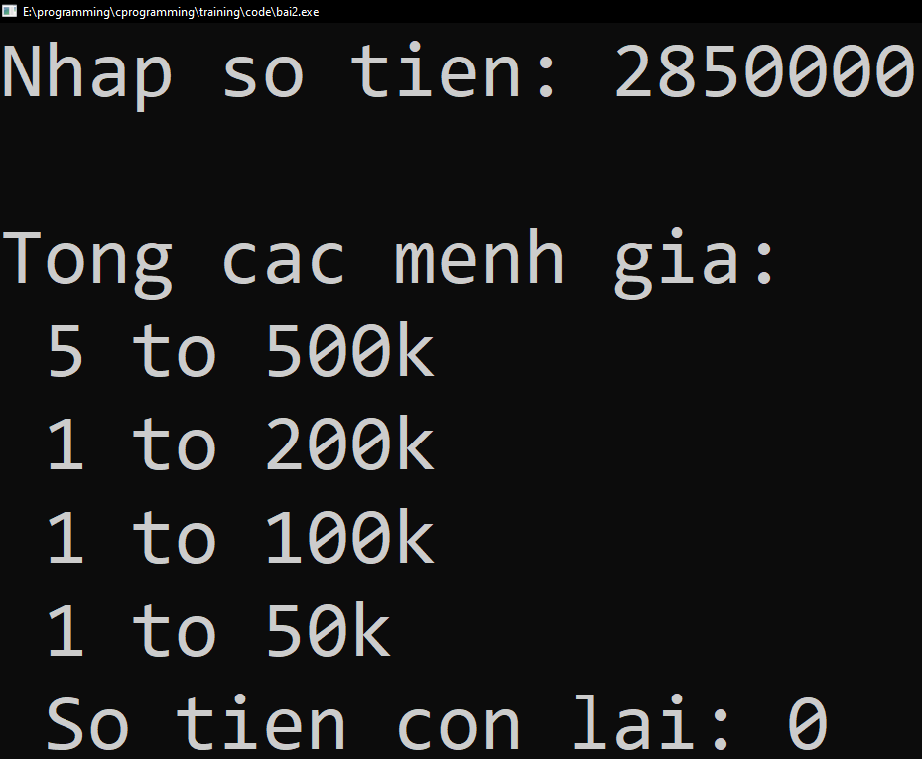

**Câu 3:**

**a) Lưu đồ giải thuật:**

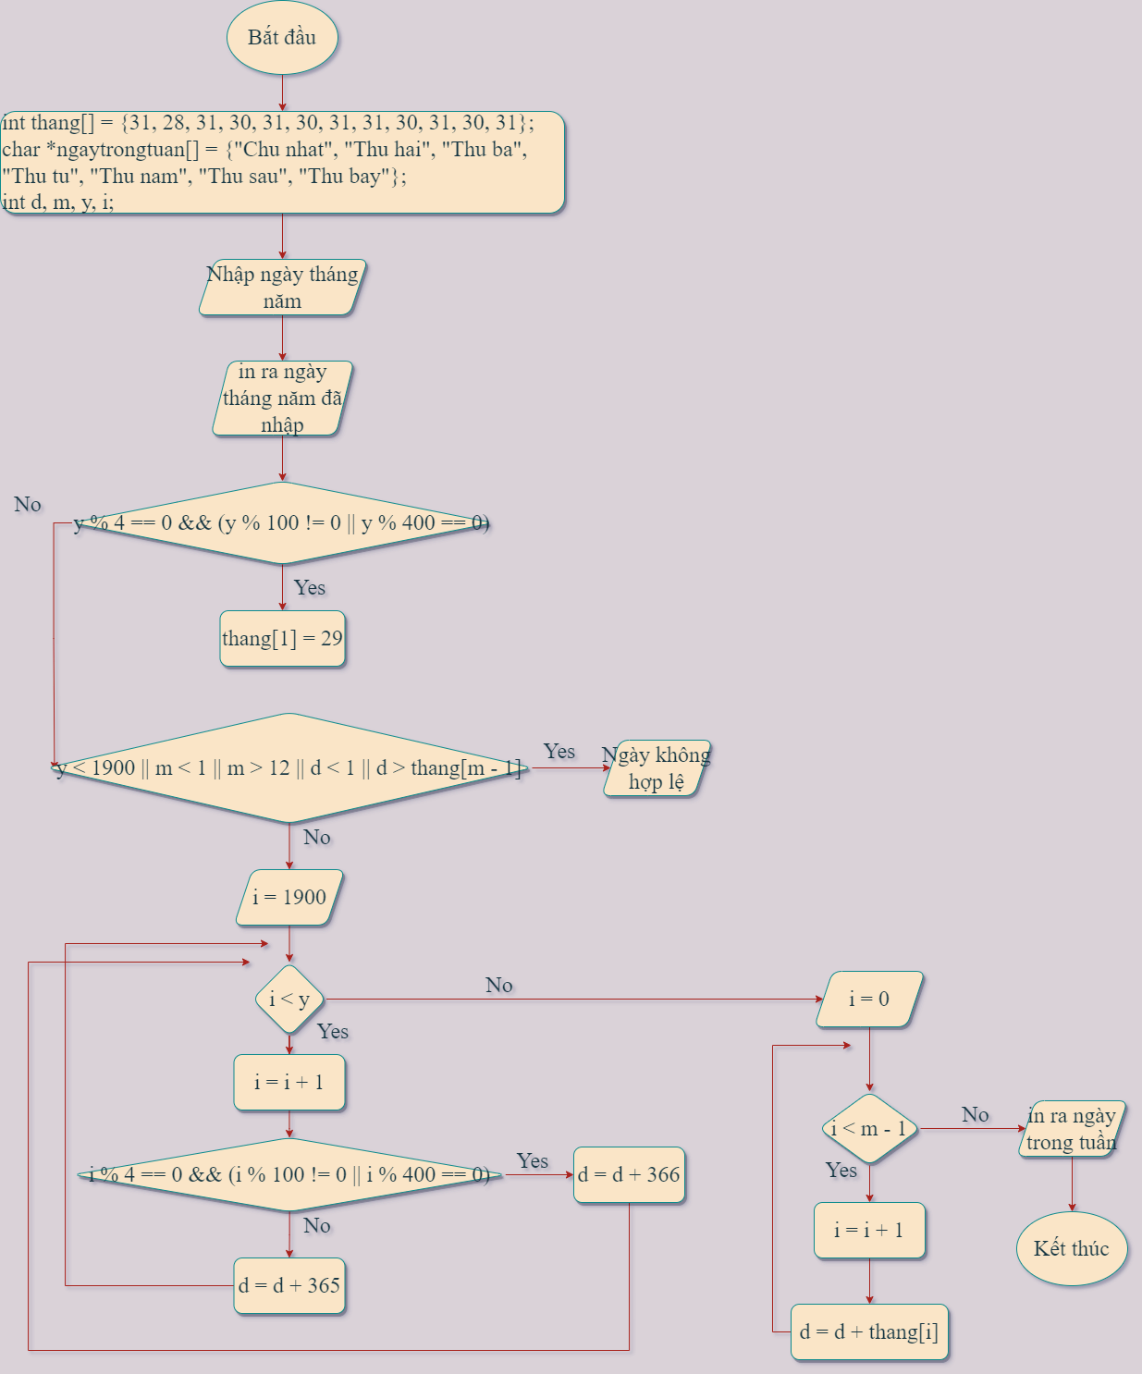

**b) Nhập ngày/tháng/năm, cho biết ngày đó là ngày thứ mấy trong tuần**

***Code:***

#include <stdio.h>

int main() {

int thang[] = {31, 28, 31, 30, 31, 30, 31, 31, 30, 31, 30, 31};

char *ngaytrongtuan[] = {"Chu nhat", "Thu hai", "Thu ba", "Thu tu", "Thu nam", "Thu sau", "Thu bay"};

int d, m, y, i;

printf("Nhap ngay: ");

scanf("%d", &d);

printf("\nNhap thang: ");

scanf("%d", &m);

printf("\nNhap nam: ");

scanf("%d", &y);

printf("\nNgay - thang - nam cua ban la: %d/%d/%d", d, m, y);

// check nam nhuan

if (y % 4 == 0 && (y % 100 != 0 || y % 400 == 0))

thang[1] = 29;

if (y < 1900 || m < 1 || m > 12 || d < 1 || d > thang[m - 1]) {

printf("Ngay khong hop le.\n");

return 1;

}

for (i = 1900; i < y; i++)

if (i % 4 == 0 && (i % 100 != 0 || i % 400 == 0))

d += 366;

else

d += 365;

for (i = 0; i < m - 1; i++)

d += thang[i];

printf("\nNgay do la ngay: %s.\n", ngaytrongtuan[d % 7]);

return 0;

}

***Kết quả chạy:***

